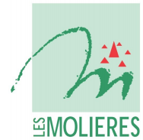
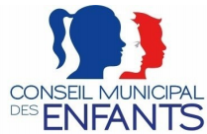
Commission Animations et Loisirs
du Conseil Municipal des Enfants |16/12/2021

Présents : Shu’Ayb HEYLBROECK, Gabin LETERRIER, Ahmed BEN HAMED, Thibaut JEGO, Nina TEZKRATT, Naël LE BRUSQUET, Martin SEMIAO

Animation : Yvan LUBRANESKI (avec Théo PICARD en stage d’observation 3ème)

Dans cette commission, les sujets qui ont été priorisés sont:

- une sortie vélo
- un magazine avec des reportages
- des personnes qui expliquent leurs métiers (à l’école – en parler avec le directeur)
- ferme pédagogique (visite de la Lendemaine ? Personne ne savait qu’il y avait une ferme avec des animaux !)
- fêtes (Chasse aux œufs ? En reparler début 2022. Boum du CME ?)

Nous nous sommes concentrés sur le sujet du magazine :

Aux Molières on communique avec :
- un bulletin municipal
- lettre d’information électronique (newsletter)
- site internet
- page facebook
- twitter
- Chaîne YouTube

Pourquoi ne pas faire un « journal TV » où l’on présenterait des reportages pour parler du village et de nos projets ? Et le publier sur notre chaîne YouTube ?

Pour la prochaine fois, on va réfléchir à des idées de reportages, et, par exemple, nous pourrions faire une visite de la ferme de La Lendemaine puisque personne n’en connaissait l’existence : une occasion de communiquer en direction des habitants et de leur faire connaître notre village.

